**ANEXO NUMERO :1**

**Nivel 3A**

Se trabajó iniciación en ballet clásico adaptado a las necesidadesde los estudiantes nuevos y ciclo teórico y reconocimiento de nuestro**,** cuerpo parte 1 esqueleto y huesos del cuerpo humano

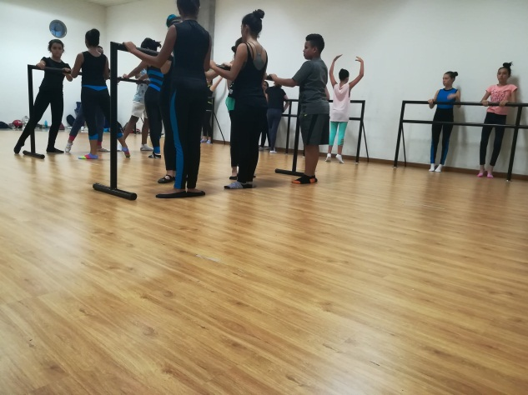

**Nivel 3B**

Se trabajó iniciación en ballet clásico adaptado a las necesidades de los estudiantes nuevos y ciclo teórico y reconocimiento de nuestro cuerpo párte 1 esqueleto y huesos del cuerpo humano

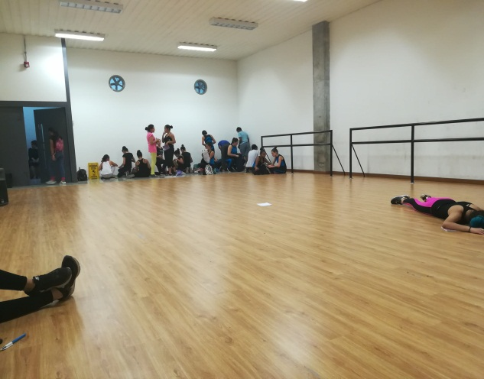

**Nivel 3C**

Se trabajó iniciación en ballet clásico adaptado a las necesidades de los estudiantes nuevos y ciclo teórico y reconocimiento de nuestro cuerpo párte 1 esqueleto y huesos del cuerpo humano

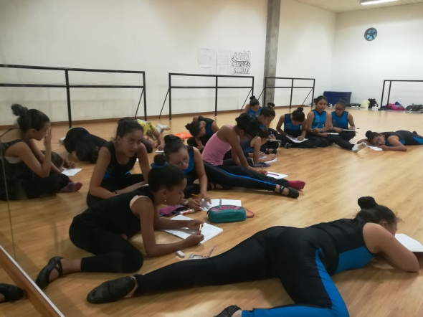

**Nivel 5**

Se trabajó postura corporal y alineamiento corporal como también ciclo teórico practico acerca del esqueleto humano y sus nombres

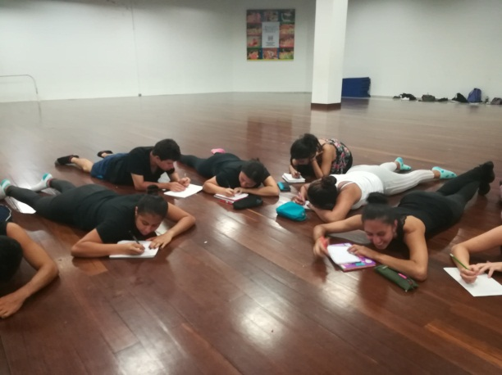

***Nivel 6***

Se trabajó postura corporal y alineamiento corporal como también ciclo teórico practico acerca del esqueleto humano y sus nombres

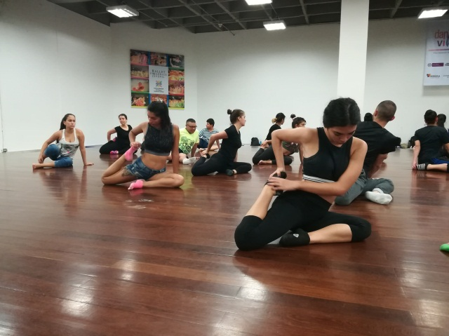

**Grupo de proyección infantil**:

Se trabajó con este elenco en la recuperación del espectáculo de fin de año secuencias mínimas trabajadas atraves del ballet clásico e iniciación del ciclo teórico así como el reconocimiento atraves de nuestro cuerpo por medio del estudio de los huesos.

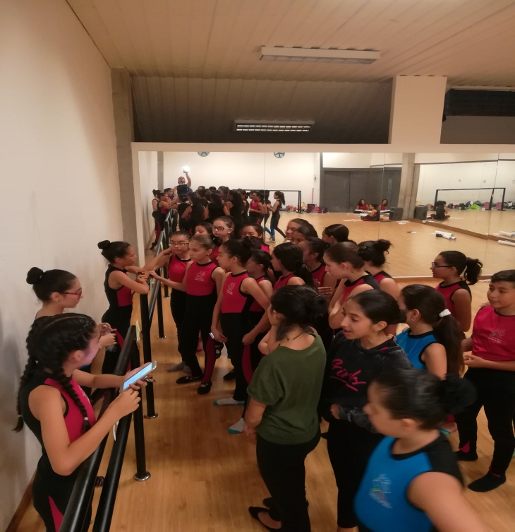

**Grupo de proyección Pre juvenil**

Se trabajó con este elenco en la recuperación del espectáculo de fin de año secuencias mínimas trabajadas atraves del ballet clásico e iniciación del ciclo teórico así como el reconocimiento atraves de nuestro cuerpo por medio del estudio de los huesos.

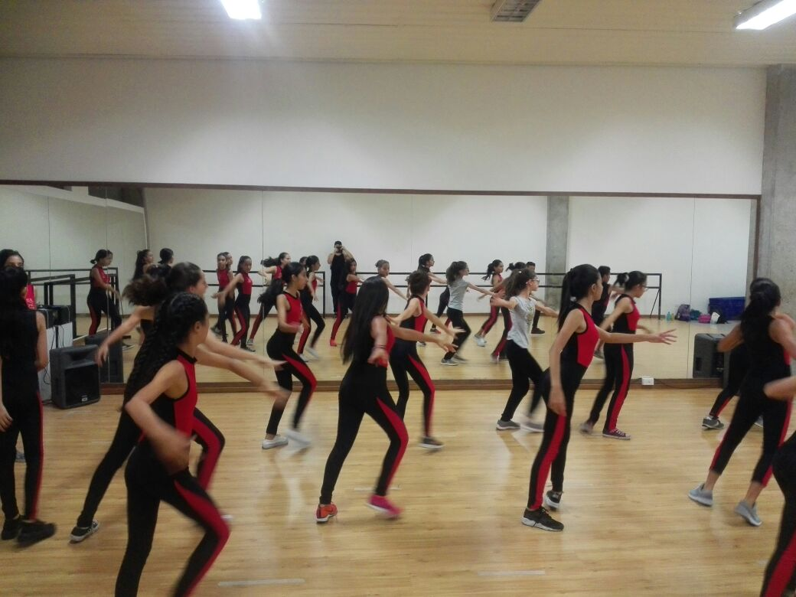

**ANEXO NUMERO :4**

*El jueves 8 de marzo se brinda apoyo en la reunión citada por la coordinadora, para la actualización de la base de datos, reporte de novedades.*

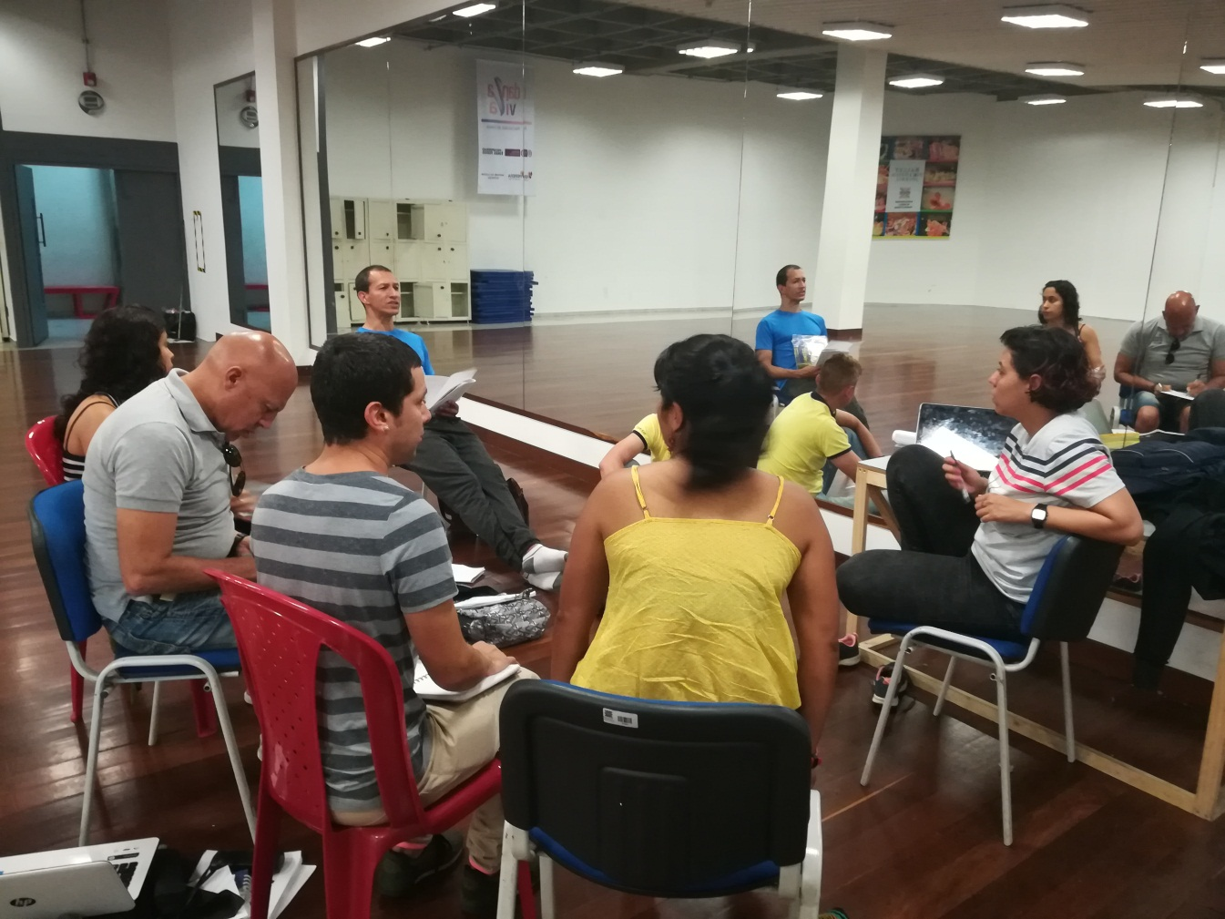

**ANEXO NUMERO :5**

*Se asiste a reunión el miércoles 21 de febrero con todos los profesores, para socializar plan de estudios y diferentes temas de Área.*

